BLOC 2 : SUPPORT ET MISE À DISPOSITION DE SERVICES INFORMATIQUES

DOSSIER DE VALIDATION TECHNIQUE
Projet : Centralisation des Contrôles d'Accès — Déploiement d'une Architecture AAA
Réseau par Contrôle d’Accès 802.1X et Délégation SSH via Serveur RADIUS

Candidat : | Merwane LAKHLIFI
Filière : | BTS SIO (Option SISR)
Client d'étude : | Entreprise SATOMAS
Technologies : | Windows Server NPS (RADIUS), Active Directory PKI (AD
CS), Cisco IOS IEEE 802.1X / AAA
Date de Validation : Session Juin 2026

1. CONTEXTE ET ENJEUX MÉTIERS
Dans le cadre de son plan pluriannuel de renforcement cyber, l’entreprise SATOMAS doit relever deux défis majeurs en matière de sécurité périmétrique et de gouvernance des accès : d'une part, empêcher toute intrusion physique sur son réseau LAN via le raccordement malveillant de postes pirates sur les prises Ethernet murales vacantes des bureaux ; d'autre part, éradiquer l'usage de mots de passe génériques locaux partagés sur les commutateurs et routeurs pour l'administration à distance, source d'une absence totale de traçabilité.
Pour répondre à ces exigences réglementaires et techniques, la DSI a initié le projet de centralisation **RADIUS / AAA**. Le dispositif s'appuie sur le protocole standardisé **IEEE 802.1X** pour interdire par défaut l'accès aux ports des commutateurs tant que l'identité de l'hôte n'est pas validée. De plus, le modèle **AAA (Authentification, Autorisation, Comptabilisation)** est injecté sur le parc réseau pour déléguer l'authentification interactive des sessions d'administration SSH directement à l'annuaire d'entreprise.
Compétences Majeures Validées (Référentiel E5) :
- C1. Gérer le patrimoine informatique : Durcissement des conditions d'accès physique et logique aux ressources numériques, gestion et vérification des niveaux d'habilitation d'infrastructure.
- C5. Mettre à disposition des utilisateurs un service informatique : Déploiement d'une infrastructure d'authentification centralisée sécurisée par chiffrement (PKI) et contrôle d'accès dot1x.
Objectifs Opérationnels du Projet :
- Infrastructure PKI Interne (AD CS) : Déploiement d'une Autorité de Certification racine d'entreprise pour délivrer les certificats cryptographiques nécessaires à la sécurisation des échanges d'authentification réseau.
- Contrôle d'Accès à la Prise (802.1X) : Configuration du rôle NPS (Network Policy Server) pour valider l'identité des machines du LAN via le protocole PEAP-MSCHAPv2 et leur affecter dynamiquement leur VLAN cible.
- Centralisation AAA de l'Administration : Raccordement des consoles SSH des switchs et routeurs au serveur RADIUS pour restreindre l'administration aux seuls comptes du groupe global des administrateurs du domaine Active Directory.

2. ARCHITECTURE SYSTÈME ET FLUX D'AUTHENTIFICATION AAA
L'architecture intègre trois composants fondamentaux : le Supplicant (le poste client sollicitant l'accès), l'Authentificateur (le commutateur Cisco agissant comme client RADIUS) et le Serveur d'authentification (le serveur NPS unifié à l'annuaire Active Directory).
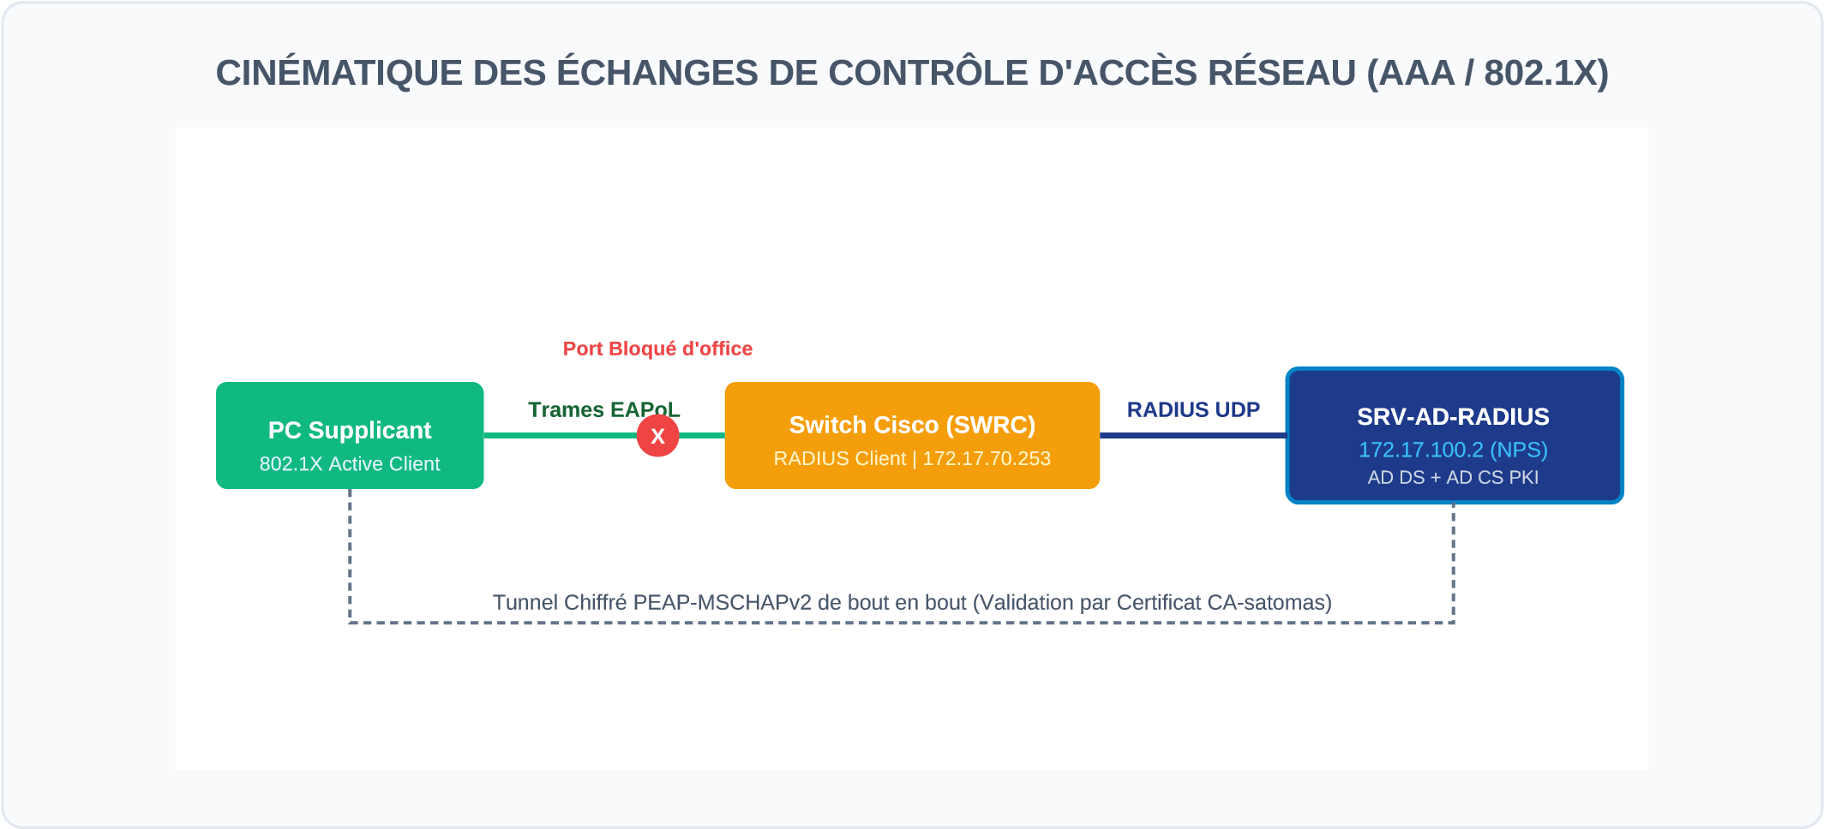

3. SPÉCIFICATIONS DU PLAN D'ADRESSAGE RÉSEAU
Conformément au plan directeur de routage de l'entreprise SATOMAS, l'authentification unifiée s'opère en traversant les passerelles d'interconnexion VLAN de manière transparente :
SEGMENT  RÉSEAU | NOM DE  L'ÉQUIPEMENT | SYSTÈME  D'EXPLOITATION | ADRESSE IP  FIXE EXACTE | RÔLE ET USAGE AU SEIN  DE LA MAQUETTE AAA
VLAN 100  (Serveurs) | HyperV-LAN | Windows Server  Host | 172.17.100.1 /24 | Hyperviseur physique supportant le serveur RADIUS virtuel.
VLAN 100  (Serveurs) | SRV-AD-RADIUS | Windows Server  2025 | 172.17.100.2 /24 | Serveur d'authentification  NPS, Autorité de Certification  (AD CS) et contrôleur Active Directory.
VLAN 70  (Administration) | SWRC (Switch  RDC) | Cisco IOS (2960) | 172.17.70.253 /  24 | Client RADIUS configuré. Intercepte les requêtes des ports utilisateurs et délègue au  NPS.
VLAN 60 (Clients) | Poste Supplicant  Client | Windows 11  Épreuve | Dynamique postauth | Machine cliente Ethernet soumise au contrôle matériel d'accès à la ligne 802.1X.

4. CONFIGURATION TECHNIQUE DU SERVEUR CENTRAL (AD CS & NPS)
4.1 Déploiement de la PKI Interne (Active Directory Certificate Services) :
L’implémentation d'une infrastructure de clés publiques est indispensable pour sécuriser les paquets d'authentification réseau. Le rôle **AD CS** a été installé sur SRV-AD-RADIUS avec les spécifications de durcissement cryptographique suivantes :
- Type d’Autorité de Certification : Racine d'entreprise (Enterprise Root CA) intégrée au domaine.
- Identité de l'AC : Nom commun défini sur CA-satomas, facilitant l'identification au sein du parc.
- Fournisseur de Chiffrement & Algorithmes : Algorithme asymétrique **RSA avec une longueur de clé de 2048 bits**.
- Algorithme de Hachage : Déploiement obligatoire de **SHA256** pour signer les certificats émis.
- Arborescence de Base de Données : Enregistrement des logs de certificats dans l'emplacement standard C: \WINDOWS\system32\CertLog.
4.2 Configuration des Stratégies Réseaux NPS pour le Contrôle 802.1X :
Le serveur **NPS (Network Policy Server)** est enregistré dans l'Active Directory pour lui accorder le droit de lecture sur les comptes d'utilisateurs. Les étapes de configuration clés comprennent :
- Inscription du Client RADIUS : Enregistrement du commutateur d'étage (IP 172.17.70.253) avec l'attribution d'un secret partagé robuste (ex: SecretRadiusSatomas) pour sceller la confiance Switch-Serveur.
- Méthode d’Authentification : Choix exclusif du protocole **Microsoft PEAP (Protected EAP)**. Les données d'authentification transitent au sein d'un tunnel chiffré TLS validé par le certificat de l'AC `CA-satomas`. Le sous-protocole interne utilisé est MS-CHAPv2.
- Attribution Dynamique de VLAN par Attributs : Pour automatiser le cloisonnement, la stratégie réseau NPS injecte dynamiquement des attributs standards RFC lors de la réponse *Access-Accept* pour contraindre le switch à basculer l'utilisateur dans son VLAN :
Attribut [Tunnel-Type] = Code 13 (VLAN)
Attribut [Tunnel-Medium-Type] = Code 6 (802)
Attribut [Tunnel-Private-Group-ID] = ID 10 (ou ID du VLAN associé au groupe
d'utilisateurs)
4.3 Stratégie réseau d'accès distant pour l'Administration SSH :
Afin d'autoriser l'accès SSH interactif aux seuls administrateurs de l'infrastructure, une stratégie réseau NPS dédiée a été dupliquée et adaptée :
- Condition d'accès : Appartenance obligatoire au groupe global **Admins du domaine**.
- Contrainte de Protocole : Autorisation du protocole d'échange simple **PAP/SPAP**, requis nativement par le shell des équipements Cisco pour transmettre les identifiants saisis en console interactive.
- Attribut de Service : Injection de l'attribut standard Service-Type = Login indiquant au switch qu'il s'agit d'une connexion d'administration interactive.
- Attribut Constructeur (Cisco AV Pair) : Injection de l'attribut spécifique Cisco-AV-Pair = shell:privlvl=15 pour basculer automatiquement l'administrateur AD authentifié en **mode privilégié (Privilege Level 15)** dès sa connexion, évitant la saisie d'un second mot de passe local.

5. CONFIGURATION ET DURCISSEMENT DU COMMUTATEUR CISCO IOS
Les commandes injectées sur le commutateur activent le modèle d'identification AAA, déclarent la liaison vers le serveur NPS et verrouillent les ports physiques au protocole 802.1X.
5.1 Script d'activation globale AAA et RADIUS :
# 1. Activation du modèle d'identification centralisé AAA
SWRC(config)# aaa new-model
# 2. Déclaration et ciblage du serveur d'authentification centralisé RADIUS
# Utilisation de l'adresse de notre contrôleur de domaine virtuel SRV-AD-RADIUS
SWRC(config)# radius server SERVEUR_RADIUS
SWRC(config-radius-server)# address ipv4 172.17.100.2 auth-port 1812 acct-port 1813
SWRC(config-radius-server)# key SecretRadiusSatomas
SWRC(config-radius-server)# exit
# 3. Définition des règles de délégation pour les accès d'administration SSH
SWRC(config)# aaa authentication login default group radius local
SWRC(config)# aaa authentication enable default group radius local
SWRC(config)# aaa authorization exec default group radius local
Explication technique : L'argument final local agit comme une sécurité d'urgence (FallBack). Si le serveur RADIUS est injoignable, le commutateur autorise la connexion via sa base de comptes de secours locale.
5.2 Verrouillage des interfaces physiques clients (802.1X à la prise) :
# Activation globale du contrôle d'accès sur le commutateur
SWRC(config)# dot1x system-auth-control
# Application du contrôle strict sur l'interface FastEthernet d'étage
SWRC(config)# interface FastEthernet 0/5
SWRC(config-if)# switchport mode access
SWRC(config-if)# authentication port-control auto
SWRC(config-if)# dot1x pae authenticator
SWRC(config-if)# no shutdown

6. CAHIER DE RECETTE ET LIVRABLES D'AUDIT DE VALIDATION
Ce protocole d'audit certifie l'étanchéité du contrôle d’accès réseau mis en œuvre sur la maquette pour le compte de l'entreprise SATOMAS.
ID  TEST | OBJECTIF DE  L'AUDIT  RÉSEAU | ACTION RÉALISÉE  PAR LE CANDIDAT  LORS DE  L'ÉPREUVE | COMPORTEMENT  ATTENDU ET  INDICATEUR DE  SUCCÈS | CONSTAT RÉEL  OBTENU SUR LA  MAQUETTE | VERDICT
T05_1 | Validation  802.1X Client  Légitime | Raccordement  Ethernet du poste client Windows  (authentification 802.1X activée) sur le port Fa0/5 | Envoi des identifiants AD au NPS via PEAP, approbation, et affectation dynamique automatique du VLAN 10. | L'icône réseau s'active. La commande show dot1x all summary  confirme le statut  **AUTHORIZED**. L'IP du VLAN cible est obtenue. |   ✅  REUSSI
T05_2 | Étanchéité face à une Machine  Pirate | Branchement direct d'un ordinateur non authentifié (poste intrus) sur une prise  Ethernet active | Le commutateur doit interdire tout trafic réseau (Bloqué matériellement par défaut en l'absence de dot1x). | Le port reste bloqué, aucune adresse IP n'est délivrée. Le trafic est totalement confiné.  Sécurité assurée. | ✅  REUSSI
T05_3 | Administration centralisée  SSH AAA | Tentative d'ouverture de session SSH via MobaXterm avec le compte  d'administration  Active Directory  "Nathan" | Délégation de l'authentification au serveur NPS. Validation des identifiants et élévation de privilège automatique niveau 15. | Connexion approuvée. Nathan accède  directement à l'invite de commande privilégiée `SWRC#` sans ressaisir de mot de passe enable. | ✅  REUSSI
T05_4 | Traçabilité et Audit des accès | Consultation de l'Observateur d'Événements Windows Server dans la section NPS  (Network Policy  Server) | Présence d'un log de sécurité de type *Audit de succès* détaillant l'accès de l'utilisateur. | Log ID 6272 enregistré, spécifiant le nom d'utilisateur ("Nathan"), la stratégie réseau appliquée et l'adresse MAC du client. | ✅  REUSSI

7. CONCLUSION DU PROJET
Le déploiement de la solution de centralisation RADIUS / AAA répond avec excellence aux exigences de durcissement des infrastructures de l'entreprise SATOMAS. L'implémentation rigoureuse du protocole IEEE 802.1X sanctuarise le réseau LAN contre toute intrusion physique ou branchement d'équipements non homologués sur les prises murales. Parallèlement, l'activation du modèle AAA sur l'IOS Cisco délègue l'administration des consoles SSH à l'annuaire d'entreprise. Couplé aux attributs de privilège et de service, ce dispositif éradique l'usage d'identifiants locaux génériques et apporte une traçabilité totale et auditable des actions des administrateurs au sein du SI. Le projet est déclaré conforme, hautement sécurisé et validé pour la production.

